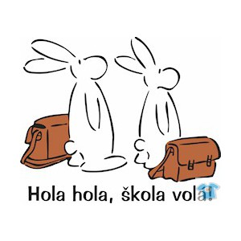

Seznam věcí, které budou školáci (žáci 4. a 5. ročníku) potřebovat do školy:

- obuv na přezutí - bačkory (pozor také na obuv s tmavou podrážkou, která zanechává čáry na podlaze)
- cvičební úbor – tepláky, triko, krátké kalhoty a obuv na cvičení venku
(stačí starší oblečení), v zimním období obuv do kulturního domu
- na výtvarnou výchovu buď starou košili s dlouhým rukávem, nebo delší triko, případně zástěru
- ručník s poutkem
- plastový hrneček na čaj
- nůžky
- vodovky
- voskovky
- pastelky
- kružítko
- pravítko 30cm (průhledné, s mírou v centimetrech)
- trojúhelník s ryskou
- obyčejné tužky – 2 kusy
- švihadlo
- lepidlo (tyčinku)
- obaly na sešity a učebnice, stačí později
- pero
- plochý štětec č.8
- kulatý štětec č.8
- podložky A5 – 2 ks, A4 – 2ks

Vše bude řádně označené a podepsané. Někdo se o svoje pomůcky vzorně stará, nemusí tedy pořizovat nové, stačí doplnit ty z loňského roku.
Krabici na výtvarné potřeby byste měli mít všichni ve škole.

Sešity, čtvrtky, barevné papíry a pracovní sešity škola zajistí všem najednou, platit se budou v září. Učebnice dostanete v úterý 2. září.

Těšíme se na Vás ve škole v pondělí 1. září v 7.30 hodin. Vezměte si s sebou přezůvky a psací potřeby. Zahájení bude trvat do 8.30 hodin.

Pavla Polívková, třídní učitelka

